Scheikunde hoofdstuk 2

1

Emulgatoren:
Als je ervoor wilt zorgen dat je een emulsie mengt, voeg je een emulgator toe, zoals zeep. Deze haalt het ‘’laagje’’ tussen de twee stoffen weg, zodat er niet langer twee verschillende lagen zijn.

Zeepdeeltje:
Stel je voor dat een zeepdeeltje een kop en een staart heeft, dan heeft deze een hydrofiele kop (houdt van water) en een hydrofobe staart (houdt niet van water).

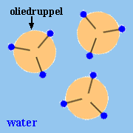
conserveermiddelen:
deze voorkomen de groei van schimmels en bacteriën

waarom bederven shampoos op waterbasis eerder dan shampoos op vetbasis?
Omdat bacteriën water nodig hebben om te leven.

Omdat kalk de werking van emulgatoren remt, werkt zeep minder goed als het al eens in contact is geweest met water. (water omdat er altijd een beetje kalk in water zit (dit heet hard water)
Om een vetvlek te verwijderen, voegen we ook zeep toe, omdat hier emulgatoren inzitten, en dan heb je het volgende:
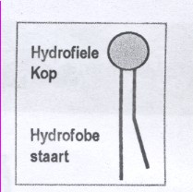
-lost op in water (hydrofiele kop)
-lost op in vet (hydrofobe staart)

2

O/W-emulsie:
Emulsie van olie met kleine druppels water erin.
W/O-emulsie:
Emulsie van water met kleine druppels olie erin.

Micel:
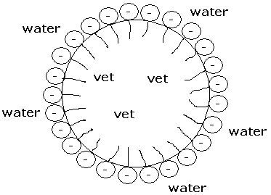
E-nummers:
Je hebt wateroplosbare (hydrofiele) kleurstoffen, en vetoplosbare (hydrofobe) kleurstoffen.
Een Colour index-nummer (CI) hebben alle kleurstoffen, op sommige daarvan hebben een E-nummer, dat betekent dat die stof ook aan levensmiddelen mag worden toegevoegd.

3

Suspensie:
Een fijn verdeelde stof in een vloeistof, het is troebel, als je dit even laat staan zakt de vaste stof naar de bodem.je kan dit scheiden door te filtreren of te centrifugeren.

Filtreren:
Je neemt een reageerbuis, een trechter en een filtreerpapier (filter), je doet het filter in de trechter en zet de trechter in de reageerbuis. Nu giet je de suspensie dit je wilt filtreren in de trechter…. De vloeistof loopt door het filter, en de vaste deeltjes blijven achter (residu). Wat je uiteindelijk gefilterd hebt is het filtraat.
*berust op verschil in deeltjesgrootte

Centrifugeren:
Als je een suspensie een tijdje laat staan, zakt de stof met de grootste dichtheid naar de bodem, dit is ook zo bij een emulsie, door het buisje waar de stof in zit in een centrifuge te doen, kun je dat proces versnellen… de centrifuge zwaait de stof met de grootste dichtheid naar de bodem.
*centrifugeren berust op verschil in dichtheid

4

PH-waarde:
Geeft de zuurgraad aan

Zuur:
Minder dan 7 (PH)

Neutraal:
Ph=7

Basisch:
Meer dan 7 (PH)

*pictogrammen kennen van blz. 42

